M4 Vertiefung und Anwendung

Inhaltsverzeichnis

Material | Bezeichnung | Seitenzahl
 | Informationen für Lehrkräfte | 1-2
 | Impulse zur Binnendifferenzierung / zum zieldifferenten Lernen | 2
 | Entwicklungschancen | 3-4
M4- Arbeitsmaterial 1: | Präsentation der Schulgarten-AG und Münzversuch | 5-6
M4- Arbeitsmaterial 2: | Mystery (Version A)  Zungenroller – kein Zungenroller | 7-10
M4- Arbeitsmaterial 3: | Mystery (Version B)  Tim – Vererbung der Anlagen zur Augenfarbe / Vergleich mit der Vererbung der Anlagen zur Erbsensamenfarbe | 11-17
Zusatzmaterial | Erklärungen zur Vererbung von Anlagen | 18-21

Information für Lehrkräfte:

Dieses Arbeitsmaterial bezieht sich auf die Felder d5 und e4 des Lernstrukturgitters „Gene und Vererbung“ für die Jahrgangsstufe 9/10.
In einem ersten Schritt vertiefen die Schülerinnen und Schüler ihr Verständnis für die Gesetzmäßigkeiten der Vererbung, indem sie mit einem ungewöhnlichen Ergebnis eines ihnen aus M2 und M3 bekannten Kreuzungsexperiments konfrontiert werden.
Als Kontext dient die Schulgarten-AG, die Mendels Experimente nachgestellt hat und in der F₂ Generation über das für sie untypische Verhältnis von 138:102, also 1,35:1 stolpert.
Dieser durch das „falsche“ Zahlenverhältnis ausgelöste kognitive Konflikt wird über einen Modellversuch mit Münzen geklärt und ermöglicht auf konkrete Weise und in haptischer Auseinandersetzung mit dem Lerngegenstand die Erkenntnis, dass die Kombination der Erbanlagen nach einem statistischen Muster erfolgt.
Somit kann der Fehlvorstellung entgegengewirkt werden, dass ein Verhältnis von 3:1 bedeutet, dass bei vier Nachkommen drei den einen und einer den anderen Phänotyp aufweisen müssen. Durch das Sammeln der Ergebnisse in der ganzen Klasse, wird deutlich, dass eine hohe Stichprobenzahl für das statistische Verhältnis von 3:1 nötig ist. Man erhält bei einer Klassenstärke von 24 Kindern in Partnerarbeit zwar immerhin 180 Ergebnisse für die F₂ Generation, Mendel zählte aber 8.023 Samen aus (vgl. Clip 13).
Dieser Zusammenhang ist kognitiv durchaus herausfordernd, aber dennoch ist das Material für alle Lernenden geeignet, da die Wahrnehmungsebene durch das Werfen und Betrachten der Münzen angesprochen wird. Es bietet sich auch an, pro Wurf eine entsprechend gefärbte Erbse in ein Röhrchen am Pult zu geben, so dass das Verhältnis auch durch die sichtbare Verteilung von gelben und grünen Erbsensamen deutlich wird. Die Veranschaulichung durch 180 Erbsen, also 18 Röhrchen à 10 Erbsensamen, lohnt diesen Mehraufwand.

Hinweis: Als Röhrchen eignen sich Vanilleschoten- Röhrchen. Sie sind so klein, dass die Erbsensamen übereinander liegen. Schülerinnen und Schüler, deren feinmotorische Fähigkeiten Unterstützung bedürfen, können Schuhkartondeckel zur Verfügung gestellt werden. Diese werden mit einem Vlies ausgelegt, welches das Rollen der Erbsen verlangsamt. Der Rand des Deckels unterstützt bei der Aufnahme der Erbsen in die Röhrchen.

Im zweiten Schritt steht die Anwendung der Mendelschen Regeln auf ein humanbiologisches Beispiel im Vordergrund. Hier werden zwei Versionen angeboten.
Im Material für den mittleren Bildungsgang (Version A) setzen sich die Schülerinnen und Schüler mit dem Phänomen des Zungenrollens auseinander und lernen bei der Durchführung, dass die Gesetzmäßigkeiten der Vererbung nicht immer als Erklärung für bestimmte Merkmale ausreichen. In der Annahme, dass es sich bei der Vererbung des Zungenrollens um einen monogenen, dominant-rezessiven Erbgang handelt, können die Schülerinnen und Schüler fehlende Genotypen rekonstruieren und erkennen zudem, dass das Merkmal „Zungenrollen“ nicht ausschließlich auf Vererbung zurückgeführt werden kann, weshalb es auch „Ausnahmen“ im Zusammenhang von Genotyp und Phänotyp geben kann.
Während dieser Erarbeitungsphase bietet es sich an, leistungsschwächeren und zieldifferent zu fördernden Schülerinnen und Schülern das überschaubarere Mystery zur Vererbung der Anlagen für die Augenfarbe (Version B) zu geben. In diesem Mystery ist eine deutlich geringere Kartenanzahl vorhanden. Die Lösung des familiären Vererbungsproblems bezieht sich lediglich auf drei Personen. Eine Hilfekarte bezieht sich auf ein bekanntes Mendelsches Kreuzungsexperiment (Blütenfarbe), wodurch der Transfer besonders anschaulich erfolgen kann. Tippkarten unterstützen die Schülerinnen und Schüler im Lösungsprozess.

Impulse zur Binnendifferenzierung / zum zieldifferenten Lernen
Bei der Durchführung des Modellexperimentes wird nicht erwartet, dass die Schülerinnen und Schüler der zieldifferenten Bildungsgänge die den Mendelschen Regeln zugrundeliegende Statistik darlegen können. Eine Teilhabe ergibt sich vielmehr durch die Arbeitsteilung (Werfen der Münzen/ Einfüllen der Erbsensamen in die Röhrchen zur Veranschaulichung des Ergebnisses/ Protokollieren). Die ersten beiden Arbeiten sprechen die enaktive Ebene an und unterstützen die Wahrnehmung des Kreuzungsvorgangs und des Entstehens einer neuen Generation.

Das abschließende Mystery „Augenfarbe“ lässt sich je nach Lerntempo nochmals differenzieren. Schülerinnen und Schüler können zunächst ausschließlich die Karten zur Vererbung der Anlagen zur Augenfarbe bekommen und mit Hilfe der Tipps und der Hilfekarte das Rätsel lösen.

Das Zusatzmaterial bezieht sich auf die Felder d1 und d2 des Lernstrukturgitters „Gene und Vererbung“ für die Jahrgangsstufe 9/10. Ausgehend von Fehlvorstellungen werden auf phänologischer Ebene Erklärungen zur Weitergabe von Erbanlagen gegeben.

Entwicklungschancen
Im zieldifferenten Lernen kann sowohl ein Zugang über das fachliche Lernen als auch über die Entwicklungschancen gelegt werden.
In diesem Unterrichtssetting können auf der Grundlage der individuellen Lern- und Entwicklungsplanung schwerpunktmäßig folgende Entwicklungschancen zum Tragen kommen.
Entwicklungsbereiche | Chancen für die Förderung | (mögliche) Konkretisierung
Emotionale und soziale Entwicklung | Motivation /  Bereitschaft, sich auf Inhalte und Bearbeitungsformen einzulassen  Zurückstellen eigener Bedürfnisse, Frustrationstoleranz  Kommunikative Kompetenz | - Versuch zur Statistik und handelndes Vorgehen mit den Münzen oder alternativ Röhrchen mit Erbsensamen  - Kooperative Arbeit mit einer Partnerin / einem Partner  - im Rahmen einer kooperativen Arbeit mit einer anderen Person Sachinhalte mit Hilfe des Materials erklären
Sprachliches und kommunikatives  Handeln | Vereinfachung sprachlicher Handlungen  Ermöglichen von kommunikativen Prozessen | - Mysterykarten / Begriffsübersicht mit Erklärungen  - Klären von Begriffen wie z.B. „Genotyp, Phänotyp, reinerbig, mischerbig“ über Hilfekarten  - Nutzen und Festigen von Fachbegriffen im kommunikativen Austausch  - Visualisierung von Handlungen und Geräten durch Symbole aus der Unterstützten Kommunikation o.ä.  - Vorlesemöglichkeit durch Vorlese-App oder digitalen Vorlesestift
Kognitive Entwicklung | Motivation  Ablenkende Reize oder Handlungen in ihrer Wirksamkeit hemmen  Begriffsbildung, Anwenden von Begriffen  Transferleistung | - Kognitiver Konflikt und handelndes Vorgehen mit dem Münzversuch und Erbsensamen  - Klare Strukturierung über strukturierte Vorgehensweise beim Münzversuch  - Aufbau des Mystery  - Mystery auf verschiedenen Abstraktionsniveaus und verschiedenen Niveaus im Hinblick auf kognitive Herausforderung

M4- Arbeitsmaterial 1: Präsentation der Schulgarten-AG
Ziel:
Du kannst nach der Bearbeitung des Materials „Schulgarten-AG“ Abweichungen von der Spaltungsregel im Verhältnis von 3:1 erklären.

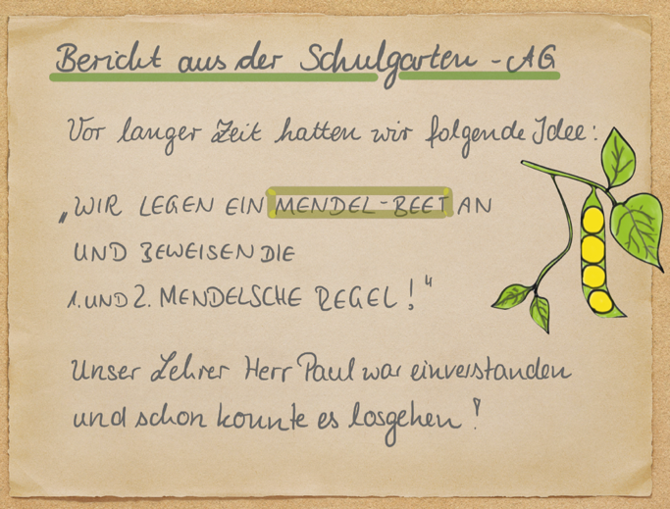 | 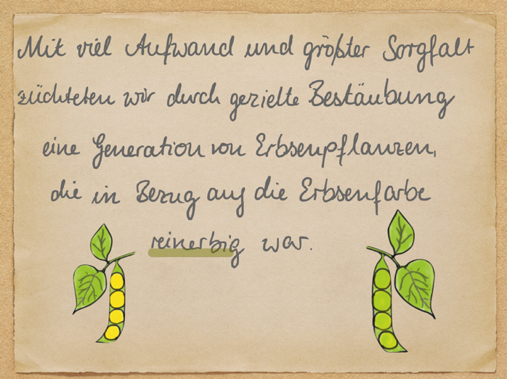
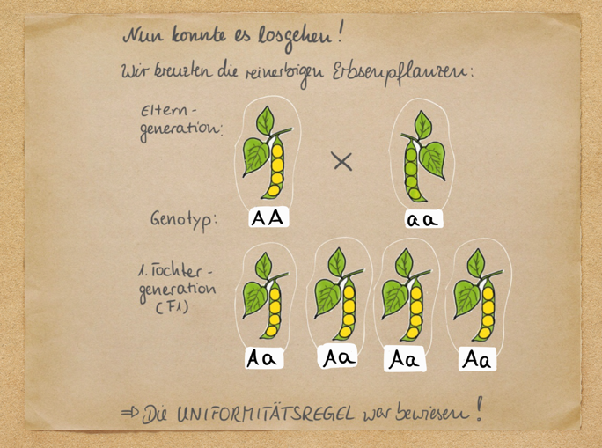
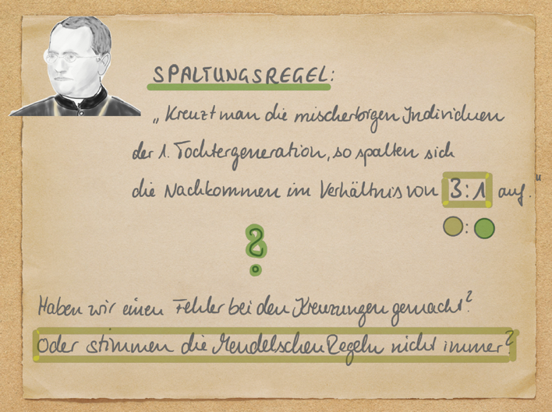 |  | Dir ist bekannt, dass  - der Phänotyp das Erscheinungsbild beschreibt.  - der Genotyp die Erbanlagen angibt und dass es für jeden Genort zwei Allele gibt.  - die beiden Allele gleich (homozygot), oder verschieden (heterozygot) sein können.  - ein Allel dominant gegenüber dem anderen Allel sein kann  - in den Keimzellen immer nur ein Allel weitergegeben wird.
Arbeitsblatt „Schulgarten- AG“
Aufgabe 1:

Ermittelt mit Hilfe eines Modellversuchs zur Spaltungsregel das Verhältnis der Samenfarben in der F₂ Generation.

Information zum Modellversuch:

- Die beiden Seiten einer Münze stehen für die beiden Allele in einem heterozygoten Genotyp:
Zahl | Allel für grüne  Samenfarbe „a“
Wappen | Allel für gelbe Samenfarbe „A“

- Der Wurf einer Münze simuliert die Keimzellbildung bei einem Elter.
- Ein Bestäubungsereignis wird durch das gemeinsame Werfen von 2 Münzen simuliert:
Beispiel:
Nach dem Wurf zeigt die 1. Münze „Zahl“ und die 2. Münze „Wappen“ => Genotyp „A a“.
 | A | a
A | AA | Aa
a | Aa | aa

Durchführung:

- Simuliert 15 Bestäubungsereignisse, indem ihr beide Münzen aus geringer Höhe auf den Tisch fallen lasst.
- Notiert das Ergebnis als Genotyp (AA/ Aa/ aa) in den Protokollbogen.
Protokollbogen:
1. | 2. | 3. | 4. | 5.
6. | 7. | 8. | 9. | 10.
11. | 12. | 13. | 14. | 15.

Auswertung:

- Zählt die Häufigkeiten der Genotypen aus: AA:______ Aa:______ aa:_____
- Ermittelt das Phänotypenverhältnis
gelbe Samenfarbe : grüne Samenfarbe = ___: ___

- Ermittelt das Phänotypenverhältnis aus allen Versuchen (N= ______) in der Klasse
gelbe Samenfarbe : grüne Samenfarbe = ___: ___

Aufgabe 2:

Schreibe eine Erklärung für das Ergebnis der Schulgarten-AG und zeige auf, dass die Gesetzmäßigkeiten der Vererbung in diesem Versuch nicht widerlegt wurden.

M4- Arbeitsmaterial 2: Mystery (Version A)

Ziel:
Du kannst deine Kenntnisse zu den Mendelschen Regeln zur Lösung des Mysterys „Zungenrollen“ verwenden.

Herr Peters ist irritiert: Hat er nicht gut in Biologie aufgepasst oder ist Moritz nicht sein Sohn?

Aufgaben
- Sortiere die Karten des Mysterys in einer sinnvollen Reihenfolge.
- Ermittle die Genotypen der Familienmitglieder, indem du die Vererbung mit Hilfe der Mendelschen Regeln analysierst.
- Notiere deine Ergebnisse auf den Karten.
- Beantworte die Frage von Herrn Peters.

Mystery-Karten

  Opa Peters kann nicht die Zunge rollen.  Genotyp: aa | 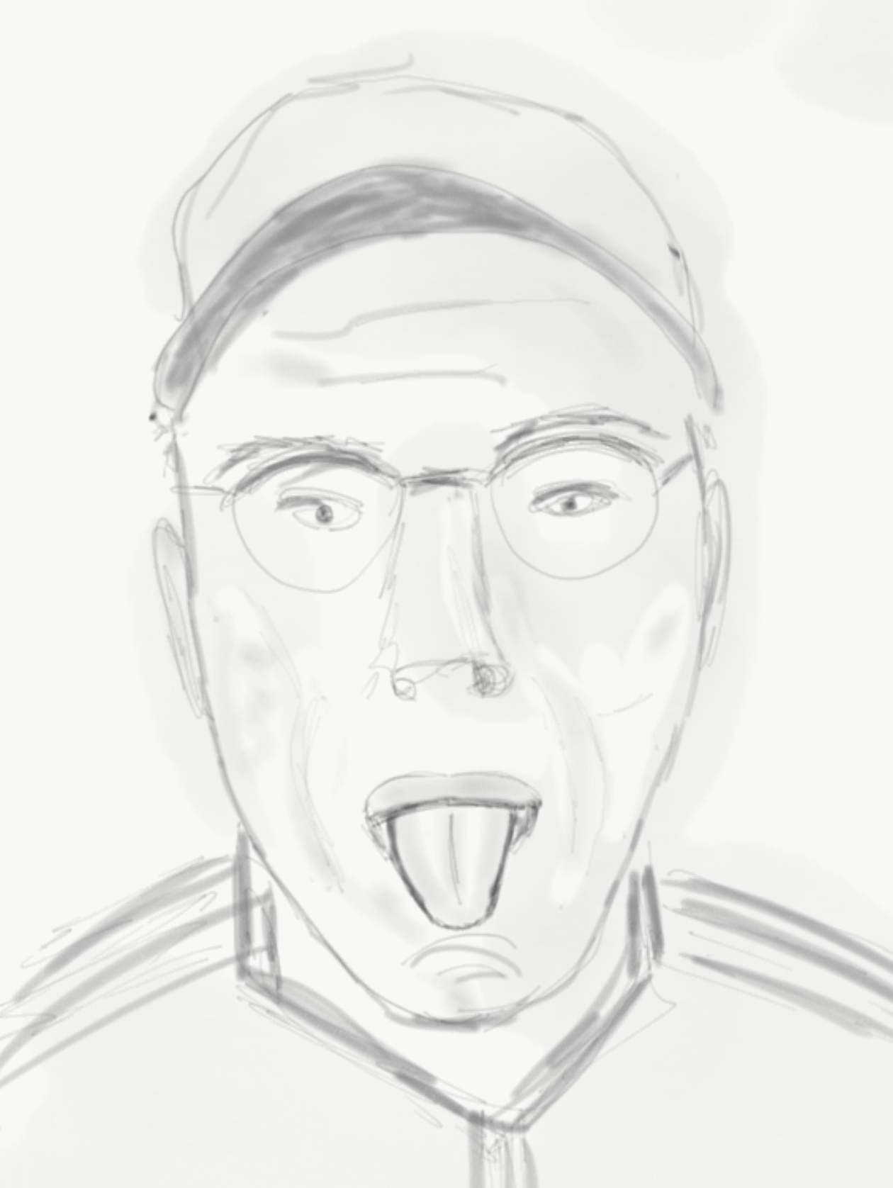
  Die erste Schwester von Herrn Peters kann die Zunge rollen. | 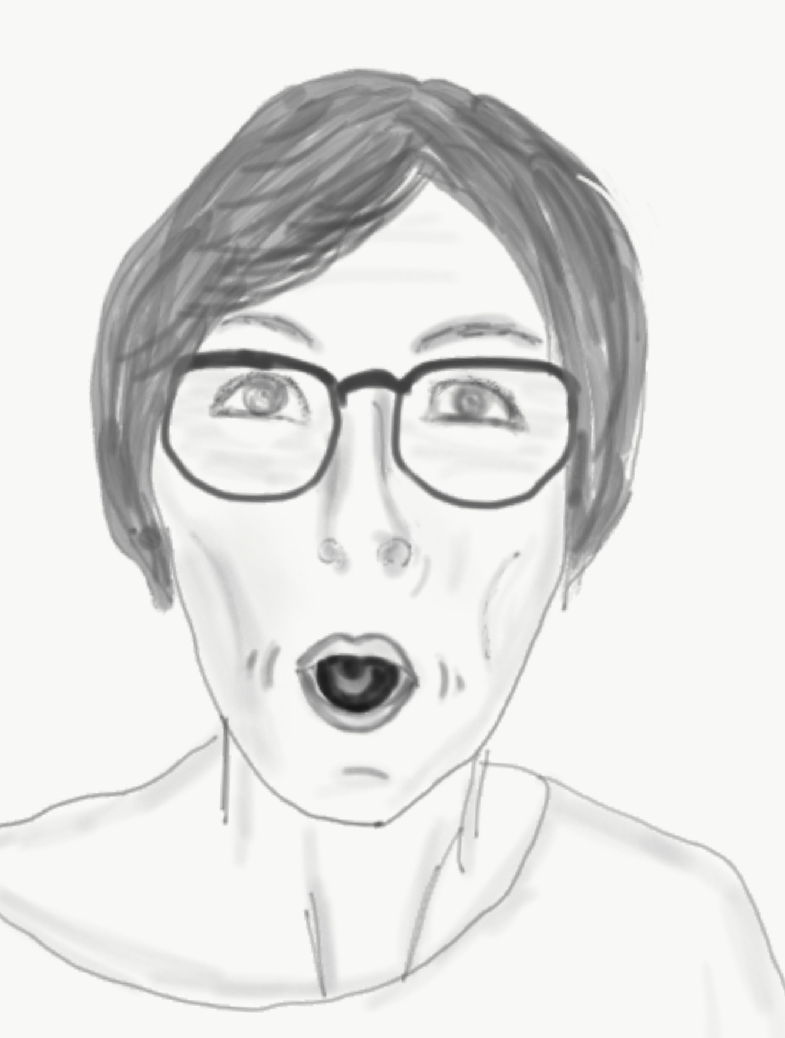
 | Der Opa K. von Moritz konnte die Zunge rollen.  Genotyp: Aa
  Oma Peters kann die Zunge rollen.  Genotyp: Aa | 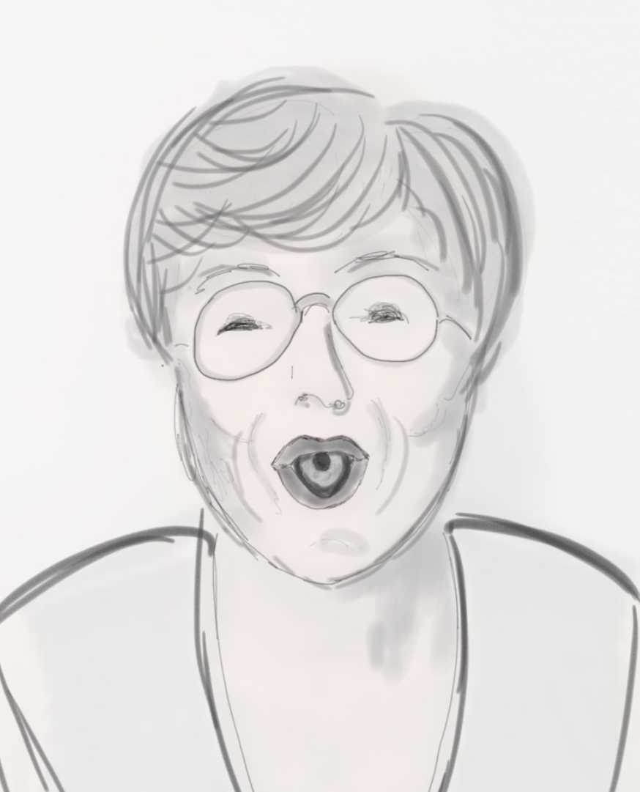

 | Die Oma K. von Moritz konnte nicht die Zunge rollen.  Genotyp: aa
  Herr Peters ist der Vater von Moritz und kann nicht die Zunge rollen. | 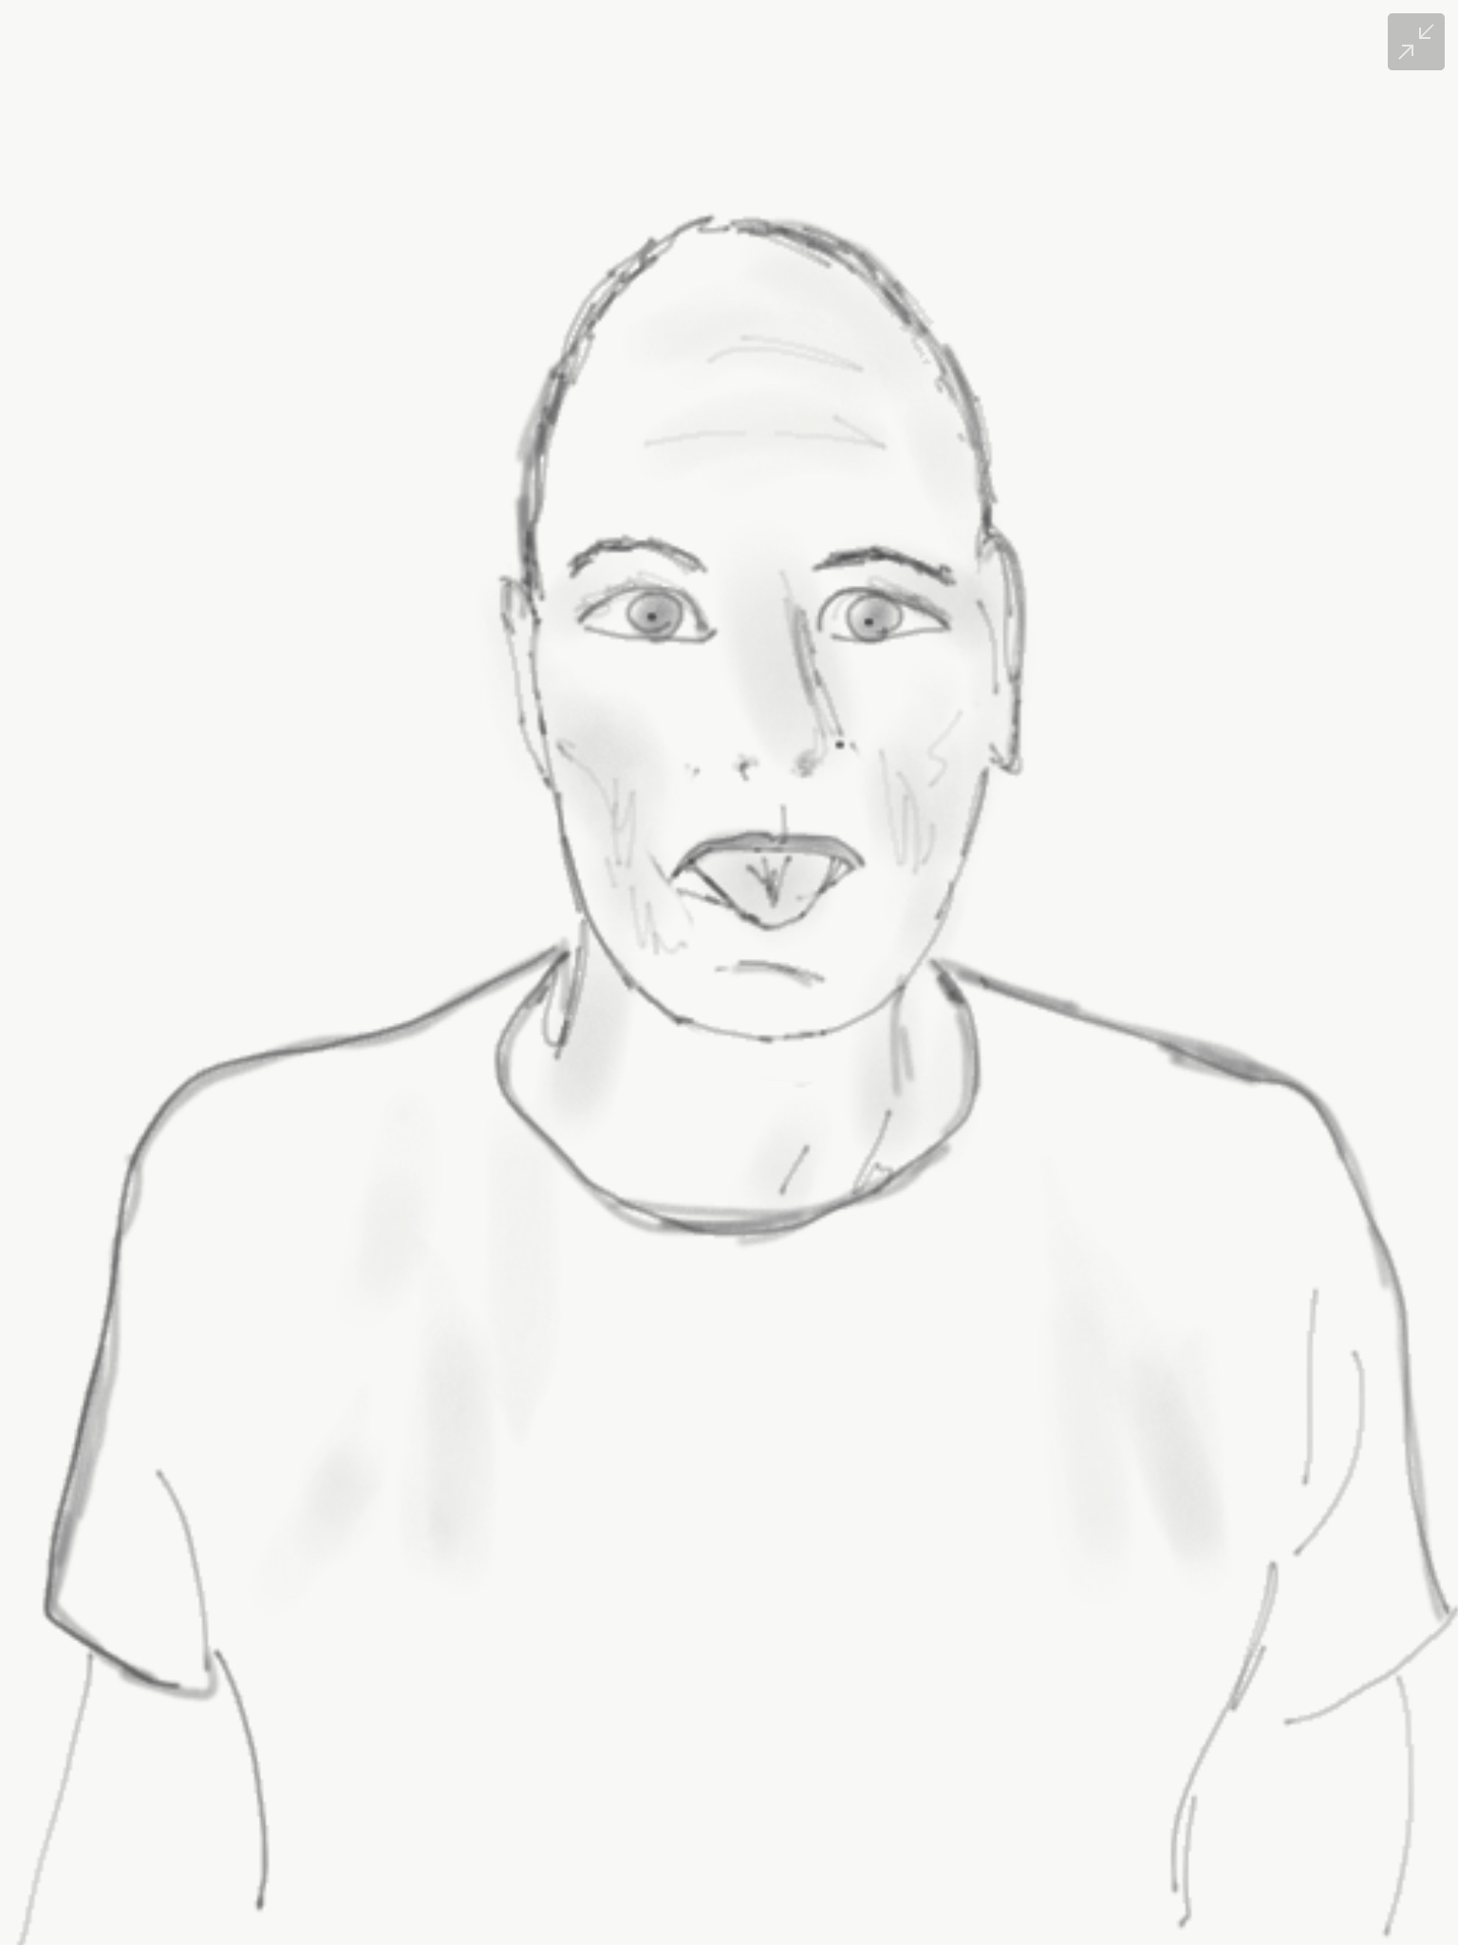
  Die zweite Schwester von Herrn Peters kann nicht die Zunge rollen. | 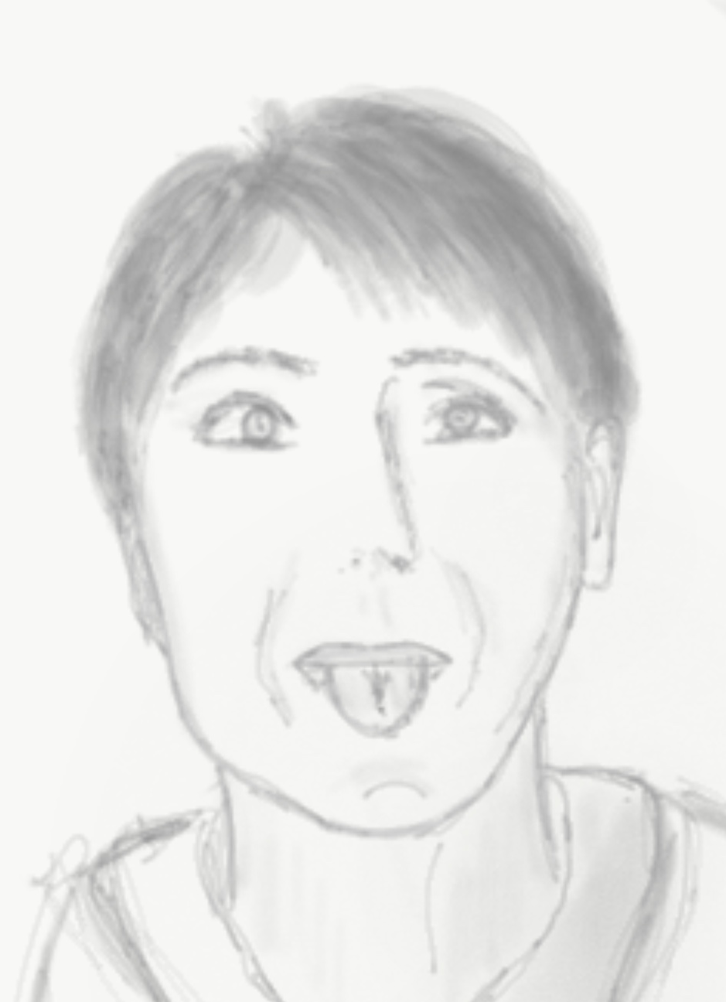
  Moritz Mutter ist das Kind von Oma und Opa K. und kann nicht die Zunge rollen. | 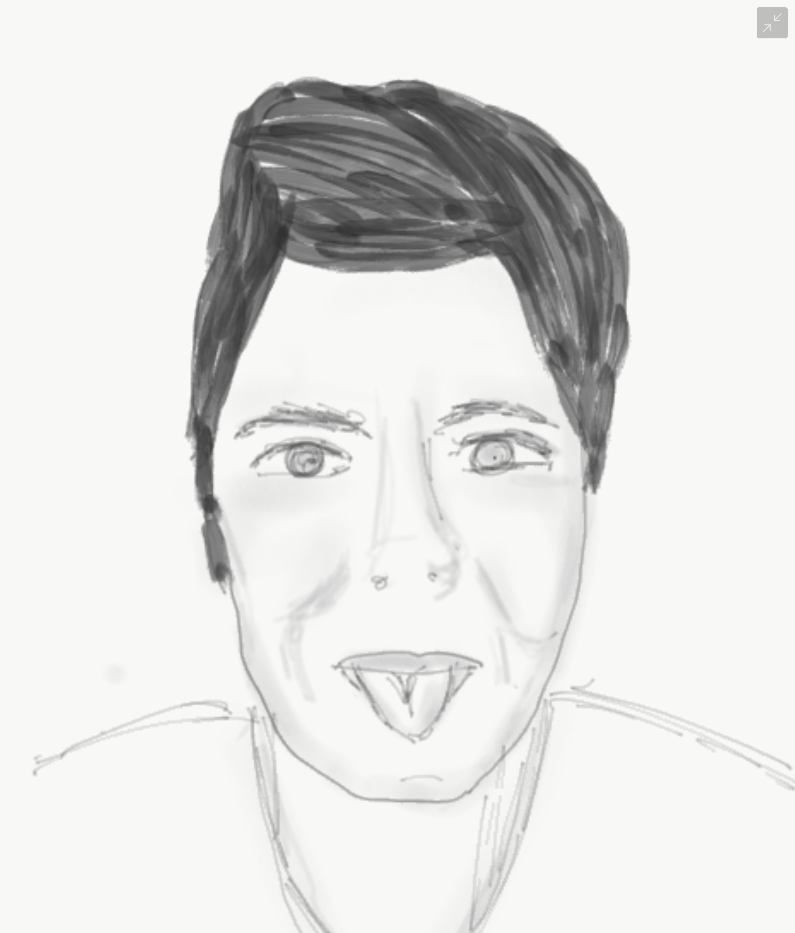
  Moritz kann die Zunge rollen. | 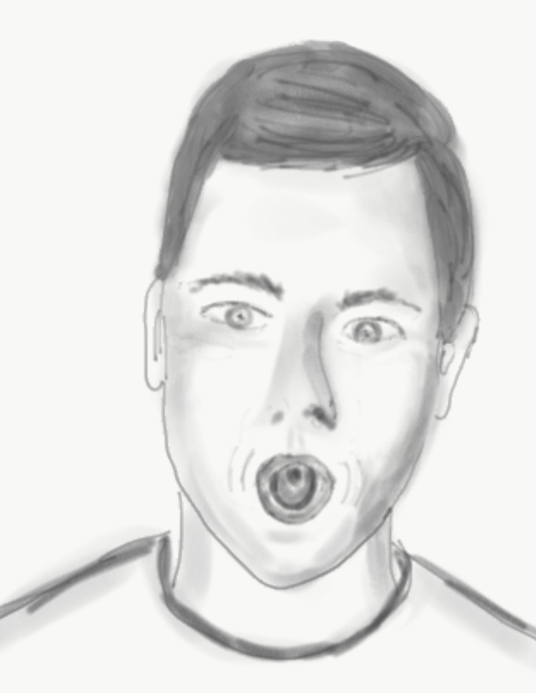
  Moritz Schwester Sina kann nicht die Zunge rollen. | 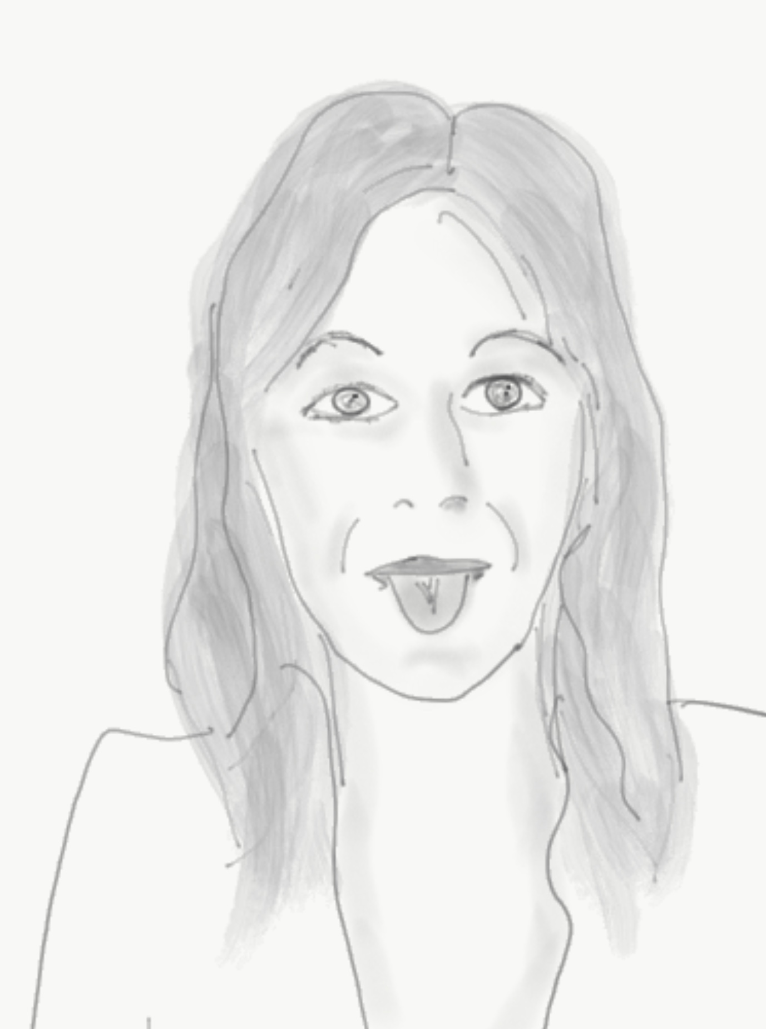
  Die erste Schwester von Herrn Peters hat einen Mann, der die Zunge rollen kann. | 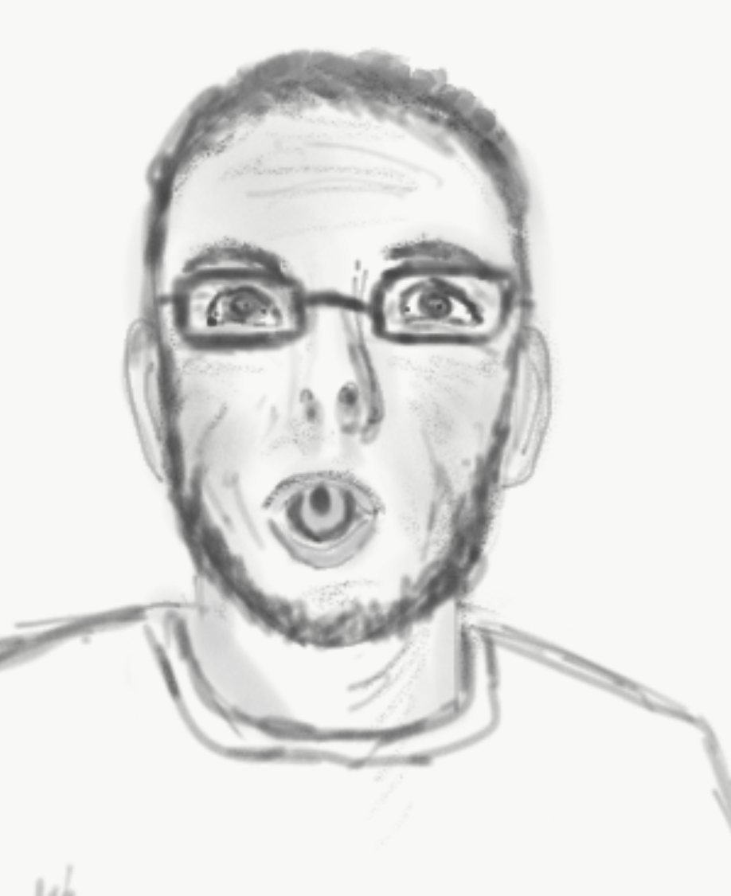
  Die zweite Cousine von Moritz kann nicht die Zunge rollen. | 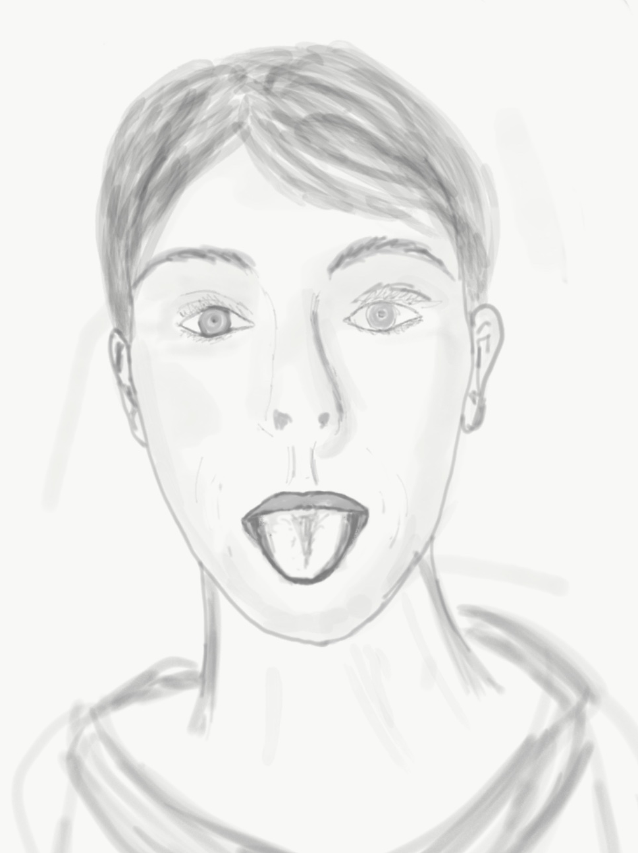
Herr Peters geht davon aus, dass Zungenrollen dominant vererbt wird. Seine Frau und er können nicht die Zunge rollen! Warum kann sein Sohn Moritz die Zunge rollen? | Die beiden Cousinen sind die Kinder der ersten Schwester von Herrn Peters.

Möglicher Genotyp von Moritz zweiter Cousine:  ________________________ | Moritz hat während seines Studiums die Grundlagen der Sprachtherapie studiert und dabei mühselig das Zungenrollen geübt.
Möglicher Genotyp von Moritz erster Cousine:  ________________________ | Möglicher Genotyp von Sina:  ________________________
Möglicher Genotyp von Moritz:  ________________________ | Die erste Cousine von Moritz kann die Zunge rollen. | 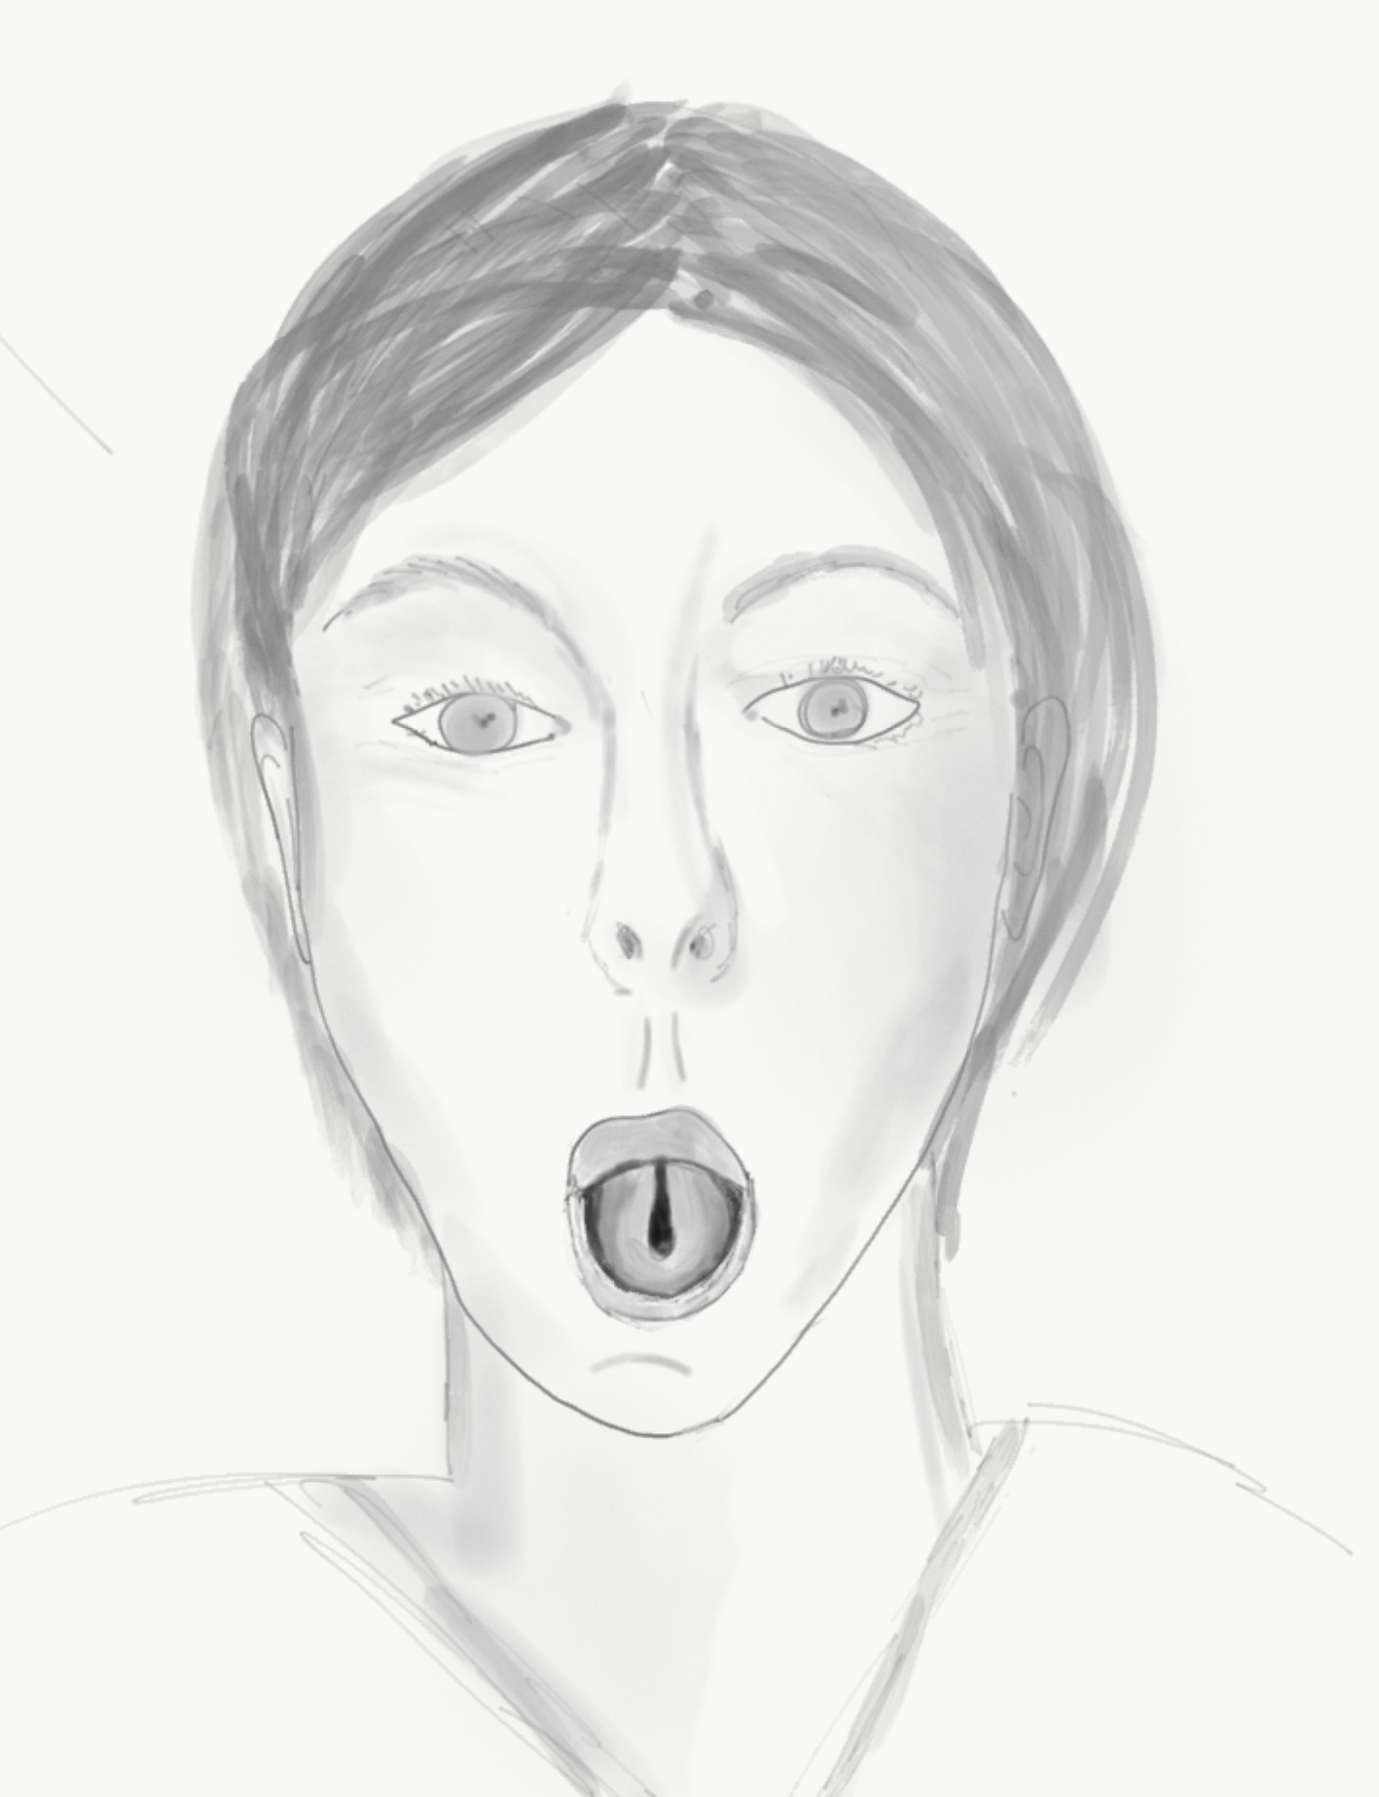
Moritz liest in einer  Wissenschaftszeitung, dass neben  den Genen auch Umweltfaktoren  und Training das Zungenrollen beeinflussen können. | Herr Peters erkennt:  Das Merkmal „Zungenrollen“ darf trotz großer Übereinstimmung von Phänotyp und Genotyp nicht für Verwandtschaftstests herangezogen werden.
Möglicher Genotyp von Herrn Peters:  ________________________ | Möglicher Genotyp von Frau Peters:  ________________________

Möglicher Genotyp von Herrn Peters erster Schwester:  ________________________ | Möglicher Genotyp von Herrn Peters zweiter Schwester:  ________________________
Möglicher Genotyp des Mannes von Herrn Peters erster Schwester:

________________________

nach einer Idee von Keven Münchhalfen (LAA 2017, ZfsL Münster)

M4- Arbeitsmaterial 3: Mystery (Version B)

Ziel:
Du kannst deine Kenntnisse zu den Mendelschen Regeln zur Lösung des Mysterys „Augenfarbe“ verwenden.

Tim hat blaue Augen. Seine beiden Eltern haben braune Augen.
Tim fragt sich: „Wie ist das möglich?“

Aufgaben
- Sortiere die Karten des Mysterys.
- Ermittle die Genotypen der Familienmitglieder. Nutze hierfür die Beispiele.
- Notiere deine Ergebnisse auf den Karten der Familienmitglieder.
- Beantworte Tims Frage.

Mystery-Karten

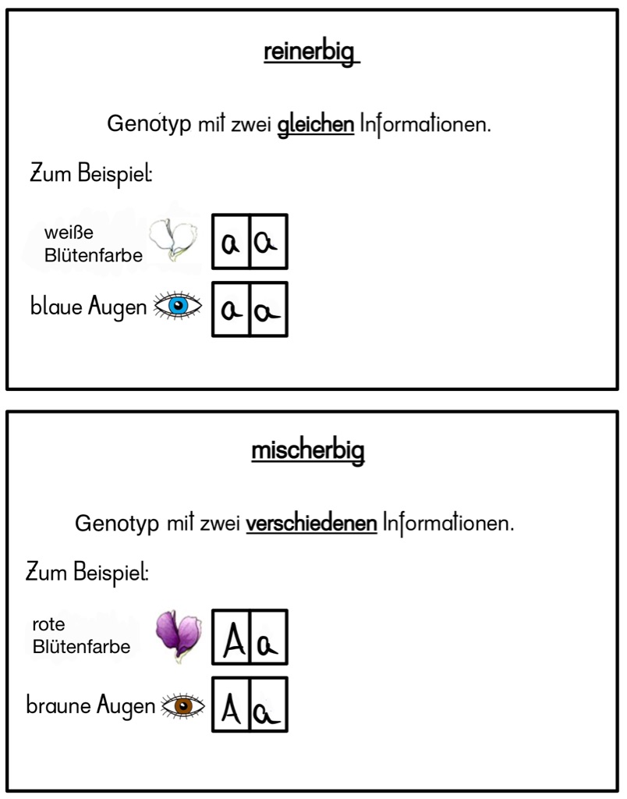

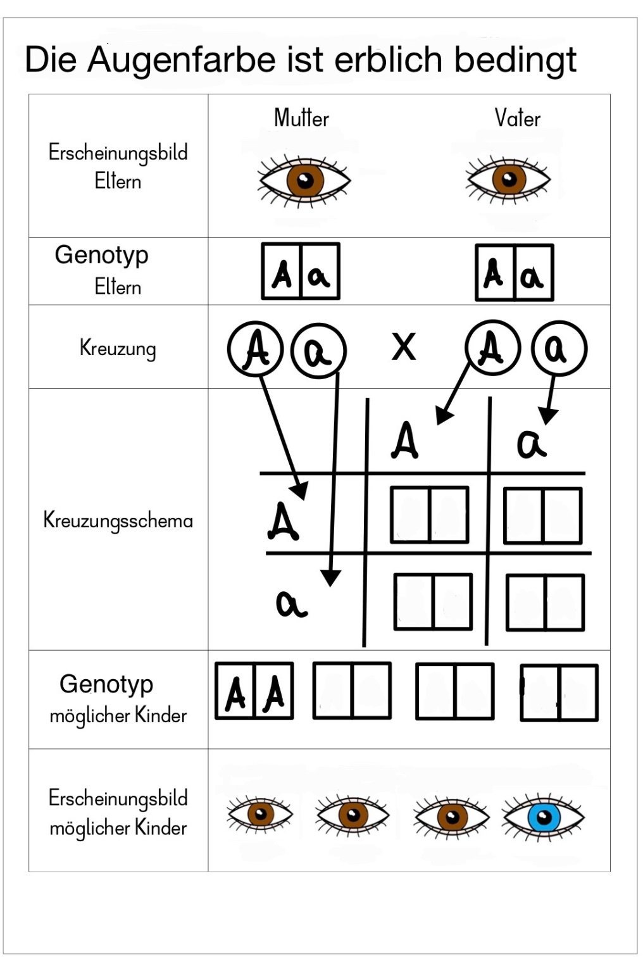

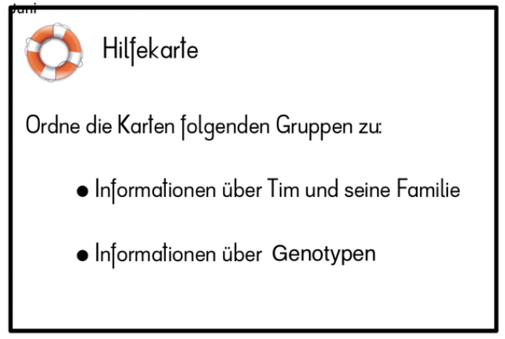

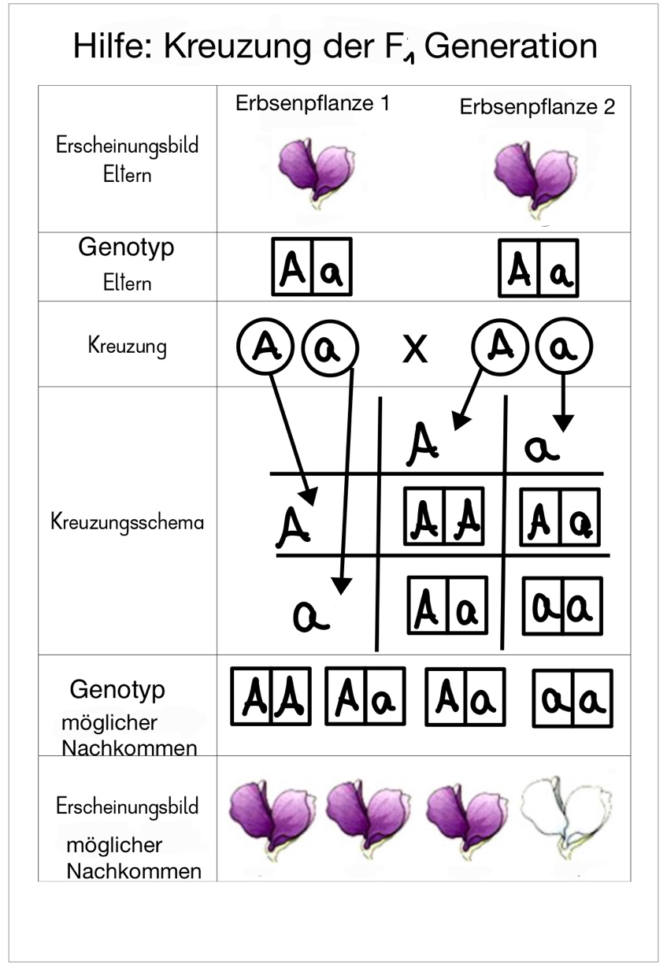

nach einer Idee von Clara Schuster (LAA 2013, ZfsL Münster)

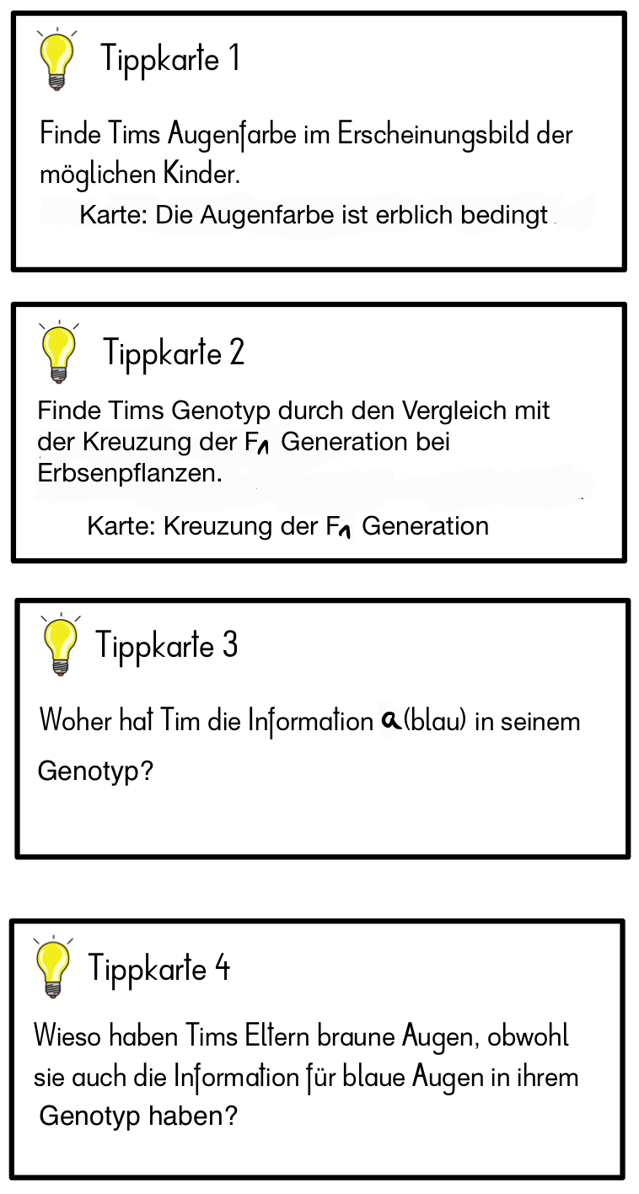
Zusatzmaterial auf phänologischer Ebene:

Erklärungen zur Vererbung von Anlagen

Meine Vorstellung zur Vererbung:
Mutter Vater

„Die braunen Haare habe ich von meinem Vater!“
„Die blauen Augen habe ich von meiner Mutter!“

Tochter Sohn
„Die Nase habe ich von meinem Vater!“
„Die Nase habe ich von meiner Mutter!“

?!
Kann das sein? / Was genau wird vererbt?

Merkmal
Ein Merkmal kannst du sehen wie zum Beispiel die Augenfarbe oder die Nasenform.
! Deine Mutter kann dir ihre blauen Augen nicht weitergeben.
! Sie kann dir aber ihre Anlagen für blaue Augen (Erbanlagen) vererben.

Anlage
Eine Anlage bestimmt Merkmale wie zum Beispiel die Augenfarbe.
Die Anlagen für Merkmale (Erbinformationen) können an die Nachkommen vererbt werden.

Genetik
Die Genetik untersucht mit unterschiedlichen Methoden die Weitergabe von Erbinformationen zur Ausbildung von Merkmalen bei Lebewesen.

Wo befinden sich die Erbanlagen im Körper?

Die Erbanlagen befinden sich im Zellkern!
Untersuche die Zellen eines Lebewesens unter dem Mikroskop!

Du kannst die Zellen anfärben!

In der Zelle siehst du den Zellkern als Fleck.

Gene
Die Anlagen für bestimmte Merkmale nennt man in der Biologie auch Gene.
Bei zahlreichen Merkmalen (z.B. Hautfarbe) sind mehrere Gene beteiligt.

Allele
sind mögliche Ausprägungsformen einer Anlage/ unterschiedliche Varianten einer Erbanlage.
Für jedes Merkmal sind zwei Erbanlagen vorhanden. Eine Anlage stammt vom Vater und die andere Anlage von der Mutter. Das sichtbare Merkmal nennt man Phänotyp.
Für das Merkmal Augenfarbe kann es unterschiedliche Ausprägungen geben, z.B. braune und blaue Augen (Phänotyp-Ebene).
Für jeden Genort gibt es zwei Allele. So kann es ein Allel für braun und ein Allel für blau geben. Die Allele bilden den Genotyp.

Familienforschung

Das Auftreten von einem Merkmal wie zum Beispiel die Augenfarbe kann über viele Generationen hinweg untersucht werden.
Aus diesen Untersuchungen kannst du einen Familienstammbaum aufstellen.

Eine Generation ist in der Biologie die Gesamtheit aller Lebewesen, die eine Abstammungsgruppe bilden. Diese Gruppe hat ungefähr denselben Abstand von den gemeinsamen Vorfahren oder ihren Nachkommen.
Es gibt zum Beispiel die Generation der Großeltern oder der Eltern oder der Kinder.

Um einen Stammbaum zu erstellen, werden alle Familienmitglieder nach Generationen geordnet. Das sind alle Personen, die in einem bestimmten Zeitraum geboren sind.

Generation der Großeltern
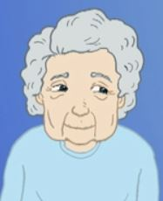
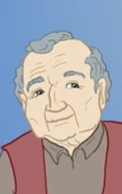

Generation der Eltern

Generation der Kinder

vgl.: https://www.schulentwicklung.nrw.de/cms/inklusiver-fachunterricht/entwicklungsbereiche/index.html
vgl.: https://www.schulentwicklung.nrw.de/q/inklusive-schulische-bildung/lern-und-entwicklungsplanung/grundverstaendnis/kriterien-zur-lern-und-entwicklungsplanung/index.html
vgl. entsprechende Präsentation

